Alpha 2 b JOM (www.jo-ortner.at) DaF

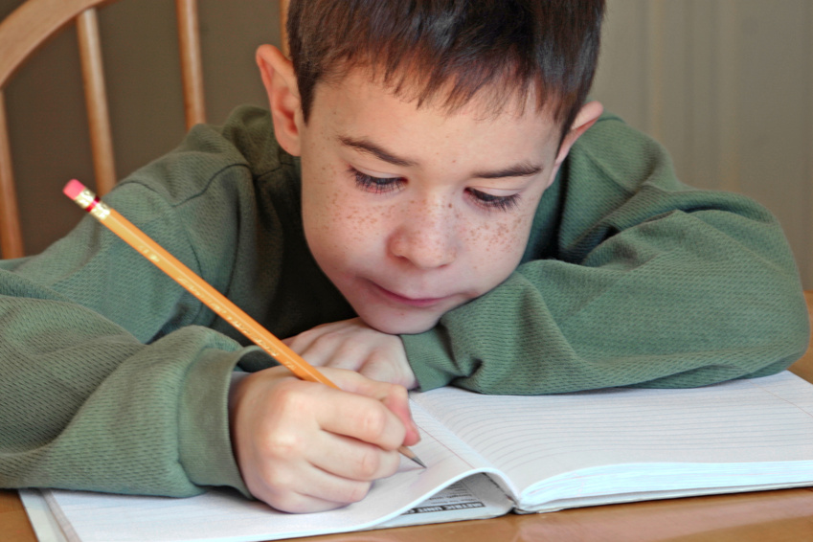



sprechen hören und schreiben

…
…
…
…
e
u
u
u
…..
…
…….
un
………
………
………
………
………
………
………
………
………
………
………

1

2

3

4

5

6

………
………
………
…….
………

Alpha 2 b JOM (www.jo-ortner.at) DaF

Hinweise und Arbeitsanleitung für Sprachlehrer

Zeile 1:
Schreiben Sie das Wort „alt“ an die Tafel /Flipchart) und sprechen Sie das Wort 2mal, während Sie mit dem Finger auf die Buchstaben zeigen.

Sprechen Sie das Wort „kalt“ vor. Die Kursteilnehmer sollen danach den fehlenden Buchstaben einfügen. Kontrollieren Sie kurz und sprechen Sie dann der Reihe nach folgende Wörter vor: „Halt, bald, Wald, Geld, Gold“. Erst ein Wort schreiben lassen, danach soll ein Teilnehmer / eine Teilnehmerin das Wort die Tafel schreiben, danach das nächste Wort, usw.

Zeile 2:
Wie Zeile 1. Die zweite Zeile enthält folgende Wörter: gut, Hut, Blut. rot, Brot

Zeile 3:
Diese und die folgenden Zeilen enthalten folgende Wörter: Hund, Mund,
bunt, Hand, Land, Wand, Band, Sand, Wind, Kind, blind, finden

Lassen sie zwischen dem Diktieren, Schreiben und Kontrollieren der einzelnen Wörter ausreichen Zeit, um die Bedeutung der Wörter zu klären. Fragen Sie die Lernenden, was das Wort bedeutet oder/und zeigen Sie (falls vorhanden) auf ein Bild an der Wand oder verdeutlichen Sie die Bedeutung durch Pantomime etc.

Machen Sie an einem Tag höchstens 2 Übungsblätter. Am besten, Sie bearbeiten nur ein Blatt und lassen Sie die TeilnehmerInnen das Blatt umdrehen. Diktieren Sie dann die Wörter der Übung kunterbunt der Reihe nach als Festigung (Wiederholung).

Überflüssig zu sagen, dass die TeilnehmerInnen unter die Wörter auch die Entsprechungen in ihrer Mutter-/Erstsprache schreiben können / sollen.

Zur Abwechslung:

Sie könnten zu Abwechslung einen vorbereiteten Text austeilen, der einige der geübten Wörter enthält und die TeilnehmerInnen ein bekanntes (geübtes Wort) suchen / unterstreichen lassen.

Eine weiterführende Übungsform finden Sie in Alpha 3a bis 3 f.

Oder Sie lassen Ihrer Phantasie freien Lauf – was immer, was etwas Leben und Spaß in den Unterricht bringt.

P.S.: Wenn Sie die Übungsblätter umarbeiten wollen, müssen Sie die Gruppierungen
aufheben.

